федеральное государственное автономное образовательное учреждение высшего образования

МОСКОВСКИЙ ПОЛИТЕХНИЧЕСКИЙ УНИВЕРСИТЕТ
(ВЫСШАЯ ШКОЛА ПЕЧАТИ И МЕДИАИНДУСТРИИ)
(Факультет информационных технологий)

(Институт Принтмедиа и информационных технологий)
Кафедра Информатики и информационных технологий

направление подготовки
09.03.02 «Информационные системы и технологии»

ЛАБОРАТОРНАЯ РАБОТА № 1

Дисциплина: Введение в программирование

Тема: Основы программирования на «С, С++»

Выполнил(а): студент(ка) группы 221-377
Ежов Тимофей Алексеевич
(Фамилия И.О.)

Дата, подпись 27.09.2022
Проверил: Калмыков Евгений Андреевич ___________
(Фамилия И.О., степень, звание) (Оценка)
Дата, подпись ________________ ___________
(Дата) (Подпись)

Замечания: _________________________________________________________
____________________________________________________________________
____________________________________________________________________

Москва 2022
Лабораторная работа №1 Основы программирования на «С, С++».

Цель: Получить практические навыки в использовании в языка С и С++ для создания программ.
Задания
- Используя средства языка С и С++ (printf(), cout) напишите программу, выводящую па экран ваше любимое стихотворение. Для разбиения на строчки используйте подходящую управляющую последовательность.
- Температуру, измеренную в градусах по Цельсию, можно перевести в градусы по Фаренгейту путем умножения на 9/5 и сложения с числом 32. Напишите программу, запрашивающую температуру в градусах по Цельсию и отображающую ее эквивалент по Фаренгейту.

- Две дроби а/b и c/d можно сложить следующим образом: a/b + c/d = (a*d + b*c)/(b*d)
Например, 1/4 + 2/3 = (1*3 + 4*2)/4*3 = 11/12
Напишите программу, запрашивающую у пользователя значения двух дробей, а затем выводящую результат, также записанный в форме дроби.
- Устаревшая денежная система Великобритании состояла из фунтов, шиллингов и пенсов. 1 фунт был равен 20 шиллингам, а 1 шиллинг — 12 пен сам.
Для записи использовалась система, состоящая из знака £ и трех десятичных значений, разделенных точками. Например, запись £5.2.8 обозначала 5 фунтов, 2 шиллинга и 8 пенсов (пенс — множественное число от пенни). Современная денежная система, принятая в 50-е годы XX века, со стоит только из фунтов и пенсов, причем один фунт равен 100 пенсам. Такой фунт называют десятичным. Таким образом, в новой денежной системе указанная сумма будет обозначаться как £5.13 (если быть точнее, £5.1333333). Напишите программу, которая будет преобразовывать сумму, записанную в старом формате (фунты, шиллинги, пенсы), в новый формат (фунты, пенсы). Форматом взаимодействия программы с пользователем может являться следующий:
Введите количество фунтов: 7
Заедите количество шиллингов: 17
Введите количество пенсов: 9 Десятичных фунтов: £7.89
- Напишите программу, выполняющую действия, обратные тем, которые описаны в предыдущем упражнении 4, то есть запрашивающую у пользователя сумму, указанную в десятичных фунтах, и переводящую ее в старую систему
фунтов, шиллингов и пенсов. Пример взаимодействия программы с пользователем может выглядеть так:
Введите число десятичных фунтов: 3.51

Эквивалентная сумма в старой форме записи: £3.10.2
Блок-Схема:
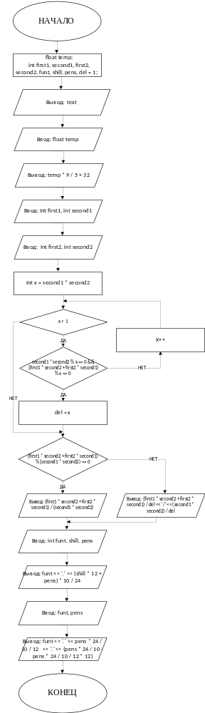

Рис.1 – Блок-схема
Листинг
#include <iostream>
using namespace std;

int main()
{
setlocale(LC_ALL, "Russian");
float temp;
int first1, second1, first2, second2, funt, shill, pens, del = 1;
char dummychar;

cout << "Задание 1" << '\n';
cout << "Стремительно прохожу,\nРаспахивая дверь \nРозового туннеля, \nУпираясь в тупик.\n Ты выдыхаешь : -\"Глубже!\".\n" << '\n';

cout << "Задание 2" << '\n';
cout << "Введите температуру в градусах Цельсия: ";
cin >> temp;
cout << "\nТемпература в градусах Фаренгейта = " << temp * 9 / 5 + 32 << '\n' << '\n';

cout << "Задание 3" << '\n';
cout << "Введите первую дробь: ";
cin >> first1 >> dummychar >> second1;
cout << "Введите вторую дробь: ";
cin >> first2 >> dummychar >> second2;
for (int x = second1 * second2; x > 1; x--) {
if (second1 * second2 % x == 0 && (first1 * second2 + first2 * second1) % x == 0) {
del = x;
break;
}
}
if ((first1 * second2 + first2 * second1) % (second1 * second2) == 0) {
cout << "Сумма = " << (first1 * second2 + first2 * second1) / (second1 * second2) << '\n' << '\n';
}
else {
cout << "Сумма = " << (first1 * second2 + first2 * second1) / del << '/' << (second1 * second2) / del << '\n' << '\n';
}

cout << "Задание 4" << '\n';
cout << "Введите количество фунтов: ";
cin >> funt;
cout << "Задайте количество шиллингов: ";
cin >> shill;
cout << "Установите количество пенсов: ";
cin >> pens;
cout << "Десятичных фунтов: £" << funt << '.' << (shill * 12 + pens) * 10 / 24 << '\n' << '\n';

cout << "Задание 5" << '\n';
cout << "Введите число десятичных фунтов: ";
cin >> funt >> dummychar >> pens;
cout << "Эквивалентная сумма в старой форме записи: £" << funt << '.' << pens * 24 / 10 / 12 << '.' << (pens * 24 / 10 - pens * 24 / 10 / 12 * 12);

}

